

RETROALIMENTACIÓN DE EVALUACIÓN FORMATIVA 1°SEMESTRE
HISTORIA, GEOGRAFÍA Y CIENCIAS SOCIALES, PARTE II
8°A (Semana del 24 AL 28 de Agosto)

Objetivo: Comprender las principales características del descubrimiento de América, a modo de reforzar los contenidos de la evaluación formativa del semestre.

- Para comenzar, observa el siguiente esquema:

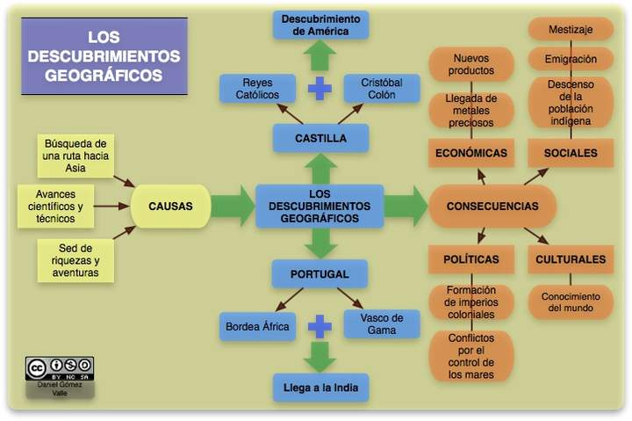
- A continuación abre tu libro en la página 44 y 45, lee las fuentes A, B,C, D, E, y F a partir del análisis de estas fuentes, responde las siguientes preguntas:

- ¿Qué desafíos habrán enfrentado los europeos al intentar describir el mundo americano?, ¿Qué elementos destacaron?
- ¿Qué semejanzas y diferencias percibieron los europeos entre su propio mundo y el americano?
- ¿Qué visiones surgieron entre los europeos respecto del continente americano y sus habitantes?

- Ahora a jugar:
Ingresa al siguiente link y resuelve el rosco de palabras relacionado al descubrimiento de América:
https://es.educaplay.com/recursos-educativos/6534329-descubrimiento_de_america.html

Completas las siguientes frases con las palabras que correspondan: https://es.educaplay.com/recursos-educativos/6613221-descubrimiento_de_america.html

